Földy János
Földy János (Neupauer János) (Szepesváralja, 1811. március 3. – Budapest, 1886. november 25.) jogász, királyi tanácsos és jogakadémiai tanár.
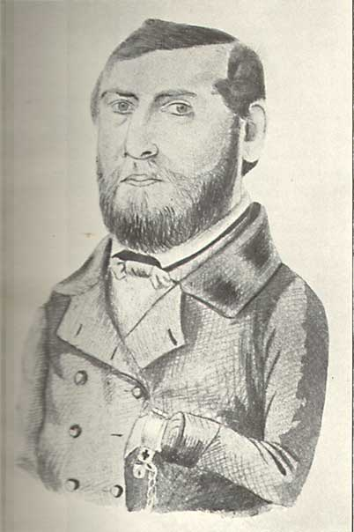
Élete
Gimnáziumi tanulmányait Lőcsén, a jogot Kassán végezte, mint szegény sorsú ifjú, egészen a saját erejére utalva, mert atyját az 1831. évi kolerajárvány ragadta el. 1834-ben ügyvéddé esküdött fel Pozsonyban; azután öt évig Pestendolgozott ügyvédek mellett, míg 1839-ben a nagyváradi akadémiához jogtanárrá neveztetett ki. Mint Bihar megye táblabirája élénk részt vett az akkori szabadelvű párt politikai mozgalmaiban. Az ifjúságot hazafias érzületre, folytonos művelődésre és önképzésre serkentette s ugyancsak ő vetette meg alapját a most is meglevő akadémiai betegsegélyző alaptőkének; ő volt a legelsők egyike, a ki előadásánál a latin nyelvet magyarral cserélte föl. Midőn Fogarassy Mihálycímzetes püspök és aligazgató Nagyváradról eltávozott, ő neveztetett ki helyettes aligazgatóvá. 1848-ban némethangzású nevét Földyre változtatta. A szabadságharc alatt Nagyváradon alakított vésztörvényszék birája volt, ezért a világosi fegyverletétel után állásától elmozdíttatott, majd fogságba került és 1849 november 8-án a pesti ujépületben kötél általi halálra itéltetett; Haynau többek között az ő büntetését is kegyelem útján 15 évi vasban töltendő várfogságra változtatta át. Hetedfélévet töltött Olmüczben és Josefstadtban, 1856-ban kegyelmet nyert és kiszabadult. Az ügyvédségtől is el levén tiltva, mint névtelen társ ügyvédkedett több évig Kassán, Sátoraljaújhelyen és Eperjesen, részben egykori tanítványai neve alatt és szövetségében, mígnem a Bach-korszak megszüntével előbb Sáros megye törvényszéki birája, majd Pest megye árvaszéki elnöke lett. 1868-ban Bihar megye törvényszéki birája lett. A népoktatás ujjászervezésének alkalmával Eötvös József közoktatási miniszter királyi tanácsosi ranggal 1869-ben Bihar megye tanfelügyelőjévé nevezte ki, mely állásában 1875-ig működött és a nagyváradi birói államvizsgálati bizottságnak is elnöke volt. 1875-ben nyugalomba vonult.
Művei
- Több cikket irt a lapokba, nagyobbrészt névtelenül, igy a Jogtudományi Közlönybe is (1869. Bot és bilincs.)

Forrás
https://hu.wikipedia.org/wiki/Földy_János

